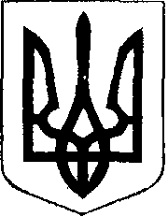

ЧОРТКІВСЬКА МІСЬКА РАДА
ВИКОНАВЧИЙ КОМІТЕТ

РІШЕННЯ (проєкт)
жовтня 2024 року №

Про схвалення звіту про виконання
бюджету Чортківської міської територіальної
громади за 9 місяців 2024 року

Керуючись пунктом 1 частини 2 статті 52 Закону України "Про місцеве самоврядування в Україні" та пунктом 4 статті 80 Бюджетного кодексу України, заслухавши та обговоривши інформацію начальника фінансового управління міської ради про виконання бюджету міської територіальної громади за 9 місяців 2024 року, виконавчий комітет міської ради

ВИРІШИВ
1. Схвалити звіт про виконання бюджету міської територіальної громади за 9 місяців 2024 року за доходами та видатками загального фонду згідно додатку № 1.
2. Схвалити звіт про виконання бюджету міської територіальної громади за 9 місяців 2024 року за доходами та видатками спеціального фонду згідно
додатку № 2.
3. Подати на затвердження міській раді звіт про виконання бюджету Чортківської міської територіальної громади за 9 місяців 2024 року згідно додатків № 1, 2.
4. Контроль за виконанням даного рішення залишаю за собою.

Міський голова Володимир ШМАТЬКО

Алеся Васильченко
Наталія Вандяк
Віктор Гурин
Наталія Гладун
Надія Бойко

